**Ruch obrotowy Ziemi**

**Zadanie 1.**

**a)**

NOC

DZIEŃ

**b)** oś Ziemi

**c)** Należy skreślić: ze wschodu na zachód.

**Zadanie 2.**

**a)**, **b)**

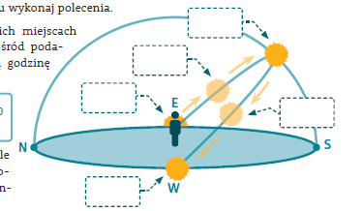

12:00

9:00

6:00

15:00

23:00

**c)** Należy skreślić: z zachodu na wschód, zgodnie.

**Zadanie 3.**

**a)** Należy wpisać kolejno: 17:00, 21:00, 12:00, 8:00, 14:00, 5:00.

**b)** W kolejności: Tokio, Kair, Rio de Janeiro, San Francisco.